Конспект занятия в подготовительной к школе группе
«Путешествие с викингами»
Образовательные области: «Познавательное развитие», «Художественно-эстетическое развитие»

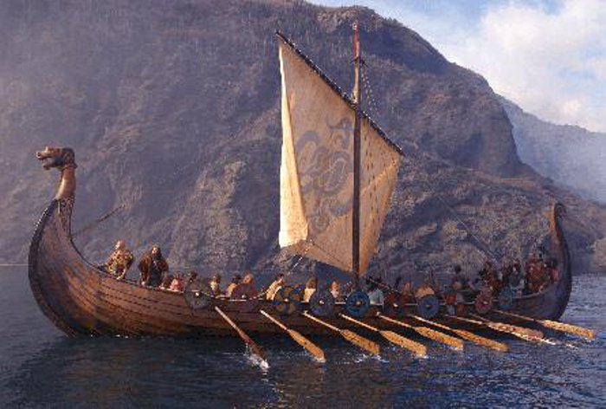

Морозова С.В.
воспитатель
МБДОУ д/с «Берёзка»
г. Костомукша
10.03.2016 г

Цель: Развитие интересов детей, любознательности, познавательной мотивации.
Задачи:
- расширение кругозора детей;
- развивать умение детей рассматривать предметы, направляя внимание на более тонкое различение их качеств;
- выявить умение выделять в процессе восприятия несколько качеств предметов; сравнивать по форме, величине, строению, цвету; выделять характерные детали предметов;
- формировать устойчивый интерес к изобразительной деятельности;
- продолжать учить рисовать с натуры;
- развивать аналитические способности, умение сравнивать предметы между собой, выделять особенности каждого предмета;
- в изображении предмета передавать строение, пропорции, цвет.
- стимулировать развитие детского художественного творчества.

Материал к занятию: Электронная презентация; ткани коричневого и зеленого цвета (для оформления островов), 4 шести или четырехместных стола, две скамейки; стулья по количеству детей, детали корабля викингов, заготовки из дерева (спилы округлой формы), ветка – основа для подвешивания оберегов, грифельные карандаши (жесткие), цветные маркеры; шлемы викингов по количеству детей; мёд (в деревянном сосуде); изображения оберегов, карта (из деталей), листы бумаги в клетку, маркеры.

Сценарий проведения занятия

Воспитатель в костюме воина-викинга здоровается с детьми и гостями, представляет себя.
- Вы обратили внимание на мой костюм? Кто так одевался?
(Так одевались викинги, которые жили совсем недалеко от нас – это норвежцы, шведы, финны. Викинги неустрашимые северные воины)
Хотите познакомиться с легендой о викинге?
Жил викинг по имени Рагнар Разрушитель. Однажды на рынке он услыхал, что на Западных островах есть сладкое золото, которое избавляет от всех недугов. Он немедленно собрал воинов и отправился в путь.
Викинги жили на берегах холодного моря, на полуострове где было много скал, но почти не было дорог. Поэтому передвигались они вот на таких кораблях.
Посмотрите на его изображение и скажите, чем он отличается от современных кораблей? (материал, величина, способы передвижения, впереди на носу – голова дракона). Называется он дракар. Догадались, что обозначает это слово? (Драконья голова).
Хотите отправиться в путь вслед за Рагнаром? Давайте построим свой корабль, оденем шлемы. (Дети строят корабль, используя стулья и готовые детали носа). Садятся в него, гребут.
Пока мы плывём, давайте порассуждаем, что это за «сладкое золото» (принимаются все ответы детей). Почему Рагнара называли разрушителем? (ответы детей)
Но что это? похоже начинается шторм!
Скорей гребём к ближайшему берегу!
Дети выходят из корабля и оказываются на острове (ковер, покрытый коричневой тканью). Все садятся на «землю».
Мы оказались на небольшом острове, как нам определить дальнейший путь? С помощью чего викинги находили дорогу? (ответы детей – солнце, звезды, карты…)
Посмотрите, на «земле» кусочки карты. Давайте соберём её. Что на ней? (Стрелки показывают путь). Склеить нечем, давайте зарисуем (математический диктант)

Теперь мы найдём путь к Западным островам. Посмотрите, первая стрелка идёт через море. Время отлива, мы можем посуху дойти до соседнего острова. (Переход на второй остров).
Посмотрите, здесь что-то лежит на песке? (ответы детей). В-ль: это талисманы, которые викинги использовали как обереги. Как вы думаете, что обозначает слово «оберег»? (Ответы детей)
Рассмотрим их, что на них изображено, чем они похожи, чем отличаются? Сколько их, какой формы…?
Отдадим их викингам, они им еще пригодятся. Но и нам обереги могут пригодиться.
Смотрите, на карте, если повернуть и пройти вправо, там нарисована деревня. Давайте зайдём в неё. Здесь, похоже, есть мастерская. Но нет жителей. Как вы думаете, почему жители покинули деревню? (Ответы детей)
На столах в деревянных туесках находят деревянные спилы, цветные маркеры.
Воспитатель предлагает выбрать заготовки, сесть на скамейки, воспитатель садится вместе с ними. С помощью схемы-последовательности изображения, показа на своей заготовке педагог руководит рисованием детей.
Дети продевают верёвочки и подвешивают обереги на основу (ветку).
Ну вот, и у нас есть скандинавские обереги. Они помогут продолжить путь.
Но где же сладкое золото? Нам остался маленький отрезок пути. Нет ли здесь чего-либо необычного? (На маленьком столике дети находят туесок, открывают его, а там - мёд). Почему его назвали золотом? Он сладкий? Попробуем?
Так вот что за волшебное лекарство от всех недугов! Мы его нашли раньше Рагнара и ничего не разрушили! Оставим жителям деревни золотую монетку и наш оберег. Ведь мы ничего не разрушили, какие мы викинги?
А сейчас нам пора возвращаться домой. Снимем шлемы (кладут их на стульчики на корабле), встанем в круг.
Если вам понравилось путешествие, поднимите руки и крикните «УРА!»
Если нет, потопайте ногами и крикните «УТ!»
Что вы выбираете?
Мне тоже понравилось путешествие с вами. Обереги и мёд вы отнесете в группу, и расскажите друзьям обо все, что здесь узнали.
До свидания! Фарит хейтир (Прощай) говорили викинги.

